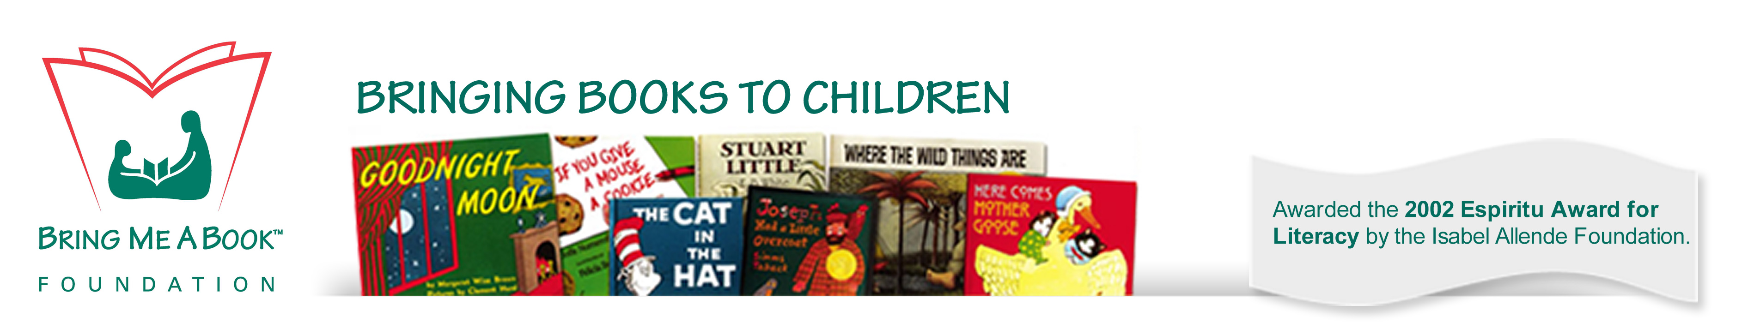

Volunteer Registration Form 義工登記表

Name 姓名: | (Chi中文) (Eng英文)
Gender 性別: | M 男 F 女 |  | Nationality 國籍:
Age 年齡: |  |  | Date of Birth 出生日期:
Tel 電話: | (Home住宅) (Mobile手提)
Email 電郵:
Address 地址:
Emergency Contact  緊急聯絡人: |  | (Name姓名) (Relationship關係) (Tel電話)

Background 背景:
Education Level 教育程度:
Current Employer 現職公司 / School 就讀學校:
Skills 技能 / Interest 興趣:
Primary Language 主要語言:
How did you find out about BMABHK 你怎樣認識我們?

Which type(s) of volunteer service(s) are you interested in 你對那種義工服務感興趣?
Book wrapping 包書
Reading to children 為小朋友講故事
Special Events (Preparation / On Site Support) 活動籌備或支援
Office administration 辦公室文書工作

Availability 可作義工服務的時間:
Year Around 全年性 Periods 時段性 ( to至 ) Public Holidays公眾假期
 | Mon  星期一 | Tue  星期二 | Wed  星期三 | Thu  星期四 |  | Fri  星期五 | Sat  星期六 | Sun  星期日
Morning

Afternoon
Evening

All data will be kept strictly confidential. 以上資料會絕對保密。

If you do not wish to receive any further mailings from Bring Me A Book, please mark the opt-out box.
如不希望收到本機構資訊，請在空格加上「X」號。

Volunteer Signature 義工簽署 Date 日期

Please return the form to us by email.
請將填妥的表格電郵給我們。謝謝!
(info@bringmeabook.org.hk)

